Тема: Кредитування підприємства
1. Сутність, завдання, принципи кредитування та класифікація форм і видів кредитів, що залучаються підприємствами.
2. Характеристика форм та видів банківського кредиту.
3. Види небанківського кредитування підприємств.

1. У процесі діяльності підприємства можливі ситуації, коли для фінансового забезпечення виробничо-господарських процесів власних фінансових ресурсів не вистачає. У цьому разі виникає потреба залучення зовнішніх фінансових ресурсів. Основною формою залучення фінансових ресурсів із зовнішніх джерел є кредитування, як банківське, так і комерційне. Від форми та умов кредитування підприємницької діяльності залежить швидкість обертання обігових коштів підприємства, його витрати і прибуток. Працівникам фінансової служби підприємства треба обирати такі способи кредитування, які б забезпечували найвищу ефективність його господарської діяльності.

Необхідність і суть кредитування підприємств

Кредит - це позичка в грошовій або товарній формі, що надається банком чи юридичною або фізичною особою (кредитором) іншій особі (позичальникові) на умовах терміновості, повернення, платності, цільового характеру і забезпечення. Кредит є одночасно як формою вияву кредитних відносин між тим, хто надає кредит, і тим, хто його отримує, так і формою позичкового капіталу (в грошовій або товарній формі). За користування кредитом позичальники сплачують відсоток, суму якого включають до витрат фінансової діяльності підприємства. У податковому обліку витрати підприємства на сплату відсотків за користування кредитними ресурсами відносять до складу валових витрат підприємства, внаслідок чого зменшується сума об'єкта оподаткування податку на прибуток.
Надання кредиту – це надання банком чи іншою фінансовою установою (кредитодавцем) грошових коштів людині чи підприємству (позичальникові) в тимчасове користування за певну плату. Сума таких коштів, розмір додаткових платежів за надання кредиту та умови їх сплати позичальником кредитодавцю зазначаються в кредитному договорі. Інколи такі кредити ще називають фінансовими, аби підкреслити, що саме фінансові установи є кредитодавцями (на відміну від, наприклад, нефінансових підприємств, які можуть надавати одне одному товарні кредити).
Можна виокремити такі основні принципи надання кредитів, які є спільними для кредитування в будь-яких країнах, незалежно від рівня розвитку економіки та суспільства:
• обов’язковість повернення – кредитні кошти мають бути повернені кредитодавцю. Неповернення кредиту матиме негативні наслідки для позичальника: від неможливості взяти в кредит у подальшому до втрати майна та кримінальної відповідальності (якщо кредит не повертається через шахрайство);
• строковість – кредитні кошти мають бути повернені відповідно до певного графіку (або частинами впродовж певного періоду часу, або повністю однією сумою наприкінці строку кредиту);
• оплатність – позичальник повинен сплачувати кредитодавцю певну плату за можливість користуватися кредитними коштами (тобто фактично за можливість витрачати «чужі» гроші на задоволення своїх потреб).

Споживчий кредит – це кошти, які фінансова установа надає людині-споживачу. Такі кошти можуть бути витрачені для придбання товарів чи послуг, потрібних нам із вами як споживачам, але не для підприємницької діяльності.
Тобто кредит, який для своїх бізнес-потреб отримує підприємець чи особа, яка займається незалежною професійною діяльністю (наприклад нотаріус чи адвокат), не вважається споживчим кредитом. Так само не є споживчими кредитами кредити, які фінансові установи надають підприємствам.
Для надання кредиту споживачу чи підприємству фінансова установа може вимагати (і часто це робить) надання певного забезпечення як гарантії виконання позичальником своїх зобов’язань за кредитним договором

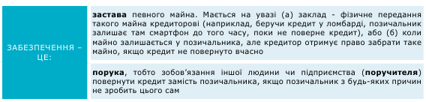

Основними чинниками, які зумовлюють виникнення кредитних відносин, є:
— загальноекономічні чинники - товарне виробництво, товарообмін, комерційний розрахунок у діяльності підприємств;
— специфічні чинники - сезонний характер виробництва, різниця між обсягами нагромадження коштів та їх витрачанням на підприємствах, різниця між наявними та необхідними обіговими коштами тощо.
Одні з цих чинників мають об'єктивний характер (товарообмін, сезонність виробництва, нерівномірність кругообігу коштів тощо), а інші - суб'єктивний (організація виробництва, постачання і збуту, розвиток товарного ринку).
Об'єктами кредитних відносин є грошові та товарно-матеріальні цінності, витрати на виробництво продукції, виконання робіт, надання послуг, платіжні та розрахункові операції підприємства, щодо яких укладають кредитний договір.
Суб'єктами кредитних відносин можуть бути будь-які самостійні суб'єкти підприємництва.
Підприємства залучають кредитні ресурси для того, щоб поповнити обігові кошти, необхідні для фінансування своєї поточної діяльності (збільшення виробничих запасів, обсягів незавершеного виробництва, витрат майбутніх періодів), а також для реалізації інвестиційних проектів. Визначаючи обсяги кредитування, зіставляють потребу підприємства у фінансових ресурсах (як загалом, так і за окремими напрямками його діяльності) із сумою наявних фінансових ресурсів підприємства.
Кредити, які можуть отримувати підприємства, класифікують за формами, видами та кредиторами:
1. За формами
- Товарні
- Грошові
2. За видами
- Фінансові
- Комерційні
- Лізингові
3. За кредиторами
- Державні
- Банківські
- Від парабанківських установ
- Від міжнародних фінансово-кредитних установ

За формою кредитування кредити бувають товарні та грошові.
Товарний кредит - це форма комерційного кредиту, за якої кредитор передає товар позичальникові за угодою, що передбачає відтермінування на певний час кінцевого розрахунку, та під відсотки.
Об'єктом грошового кредиту є кошти в національній чи іноземній валютах.
За видами розрізняють: фінансовий кредит, який надають банки (банківський кредит) чи парабанківські установи (спеціалізовані кредитно-фінансові інститути й поштово-ощадні установи); комерційний кредит - короткостроковий кредит, що його надає продавець (виробник) покупцеві у формі відтермінування оплати за продані товари, виконані роботи чи надані послуги; лізинговий кредит - кредит, об'єктом якого є оренда майна і який супроводжується укладанням лізингової угоди.
Кредиторами підприємств можуть бути банки, парабанківські установи (інвестиційні компанії та фонди, лізингові компанії, факторингові компанії, брокерські та дилерські фірми, страхові компанії, пенсійні фонди, фінансові компанії, ломбарди, кредитні товариства чи спілки, трастові компанії тощо), держава (уряд), міжнародні фінансово-кредитні установи (Світовий банк, Європейський банк реконструкції розвитку (ЄБРР), Агентство США з міжнародного розвитку тощо).

2. Вартість кредиту
Запозичені кошти мають бути повернені кредитодавцю. Але обов’язки позичальника не обмежуються поверненням того, що він позичив.
Зазвичай позичальник повинен:
1) повернути (ще кажуть «погасити») кредитодавцю суму, яка була запозичена. Таку суму називають основною сумою кредиту (або тілом кредиту);
2) сплатити кредитодавцю проценти за користування кредитом, які нараховують на непогашену основну суму кредиту (тобто ще неповернену кредитодавцеві) впродовж строку користування кредитом;
3) сплатити кредитодавцю певну плату за надання чи обслуговування кредиту, яка може бути фіксованою сумою або певним відсотком від основної чи непогашеної суми кредиту (комісію);
4) у певних випадках сплатити іншим особам, які надають позичальникові послуги, пов’язані з кредитом (наприклад, нотаріусу, оцінювачу, страховій компанії), винагороду чи інший платіж за надання таких послуг.
Чому так? Якщо йдеться про платежі на користь кредитодавця (проценти та комісію), то обов’язковість плати за кредит обумовлена, зокрема, вартістю грошей, які кредитодавець залучає як депозити або отримує як кредити від інших осіб. Крім того, кредитодавець хоче ще й «заробити» на тому, що він надає позичальнику кошти. Саме тому «безкоштовних» або «безпроцентних» кредитів насправді не існує.
Проценти та номінальна процентна ставка
Тож, за користування кредитними коштами позичальник повинен сплачувати
кредитодавцеві проценти на непогашену основну суму кредиту за визначеною в кредитному договорі процентною ставкою. Таку процентну ставку ще часто називають номінальною, тому що вона не враховує інші, непроцентні, платежі, які мають бути сплачені позичальником, на відміну від реальної річної процентної ставки, про яку ви дізнаєтеся далі.
Нарахування процентів може здійснюватися декількома методами, найвживанішим із яких є метод простих процентів.
Формула для розрахунку простих процентів для кредиту, строк якого вимірюють місяцями, така:
де r – це річна процентна ставка, %;
m – кількість місяців користування кредитом.
Формула для розрахунку простих процентів для кредиту, строк якого вимірюють днями (з розрахунку, що в році 365 днів), така:
де r – це річна процентна ставка;
n – кількість днів користування кредитом.
Кредит може повертатися всією сумою наприкінці строку кредиту. Проте такий підхід використовується зазвичай для кредитів на невеликі строки та невеликі суми. Частіше кредитодавці передбачають, що кредит повертається частинами. Водночас проценти за певний період нараховуються на непогашену основну суму кредиту, тобто ту суму, яка була в користуванні в позичальника впродовж такого періоду часу.
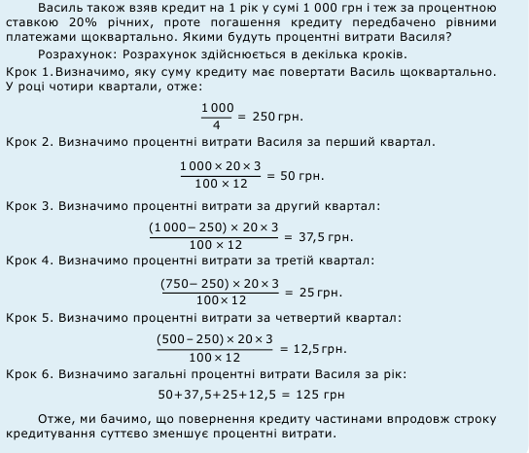
В Україні фінансові установи пропонують кредити з одним із двох типів процентних ставок:
1) фіксована процентна ставка:
Приклад: 20% річних.
Така ставка є незмінною впродовж строку кредиту, окрім випадків, чітко визначених у кредитному договорі, коли ставка автоматично змінюється на іншу.
Наприклад, договір може передбачати, що процентна ставка становить 20% річних до того часу, поки позичальник вчасно виконує всі зобов’язання за кредитом; але якщо він порушив свої зобов’язання, то після такого порушення ставка становить уже 40% річних. У всіх інших випадках кредитодавець не має права самостійно (без згоди позичальника) змінювати фіксовану процентну ставку – тому вона й має назву фіксована.
2) змінювана процентна ставка (інша назва – плаваюча ставка):
Така процентна ставка розраховується за формулою:

індекс (його ще називають базовою ставкою) + певний відсоток (маржа).
У цій формулі індекс є змінюваною частиною (він може збільшуватися/ зменшуватися), а маржа є фіксованою частиною. Розмір маржі залежить відрізних чинників, наприклад, від рівня кредитоспроможності позичальника (чим вище рівень кредитоспроможності, тим меншою буде маржа), якості наданої позичальником застави тощо.
Індексом, який зазвичай використовується для змінюваних процентних ставок за договорами про споживчий кредит в Україні, є український індекс ставок за депозитами фізичних осіб в гривні (UIRD). UIRD буває на різні строки (3, 6, 9 чи 12 місяців) та в різних валютах (гривня, долар США, євро).
Інформацію про поточний і попередні розміри цього індексу можна знайти на веб-сайті Національного банку України.
Приклад змінюваної ставки: 6-місячний UIRD в гривні + 3% річних= 8,22%+3%=11,22%
Якщо індекс зростатиме, то кредитодавець має право збільшувати ставку за кредитом. Якщо індекс падатиме, то кредитодавець зобов’язаний її зменшувати. Періодичність зміни ставки, тобто як часто кредитодавець має фіксувати новий розмір індексу і, відповідно, новий розмір ставки, повинна бути визначена в договорі (наприклад, один раз на шість місяців).
Важливо, що кредитодавець не має право самостійно (тобто без згоди позичальника) змінювати ані формулу (тобто який вид індексу береться до розрахунку, наприклад 3-місячний UIRD в гривні), ані розмір маржі.
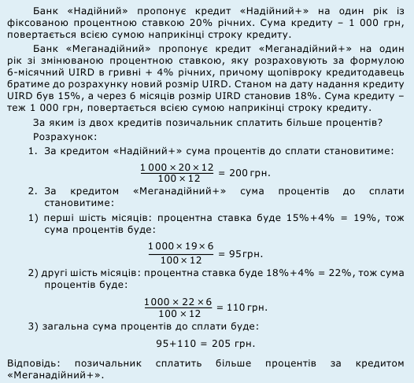
Комісії за кредитом
На додаток до процентів, кредитодавці часто передбачають у договорі необхідність сплати позичальником певної комісії чи комісій за кредитом.
Основні види комісій за споживчими кредитами в Україні такі:
1. Одноразова комісія (за надання кредиту), яку сплачують один раз під час отримання кредиту.
Розраховується як певна фіксована сума (наприклад 100 грн) або відсоток від основної суми кредиту (наприклад 1%). Деякі фінансові установи відразу вираховують суму цієї комісії зі суми кредиту під час його видачі, тож позичальник отримує «на руки» менше, ніж визначена в договорі основна сума кредиту. Інші кредитодавці вимагають окремої сплати такої комісії позичальником.
2. Щомісячна комісія (за обслуговування кредиту), яку сплачують щомісяця впродовж строку користування кредитом.
Розраховується в один із таких способів:
• певна фіксована сума (наприклад 100 грн);
• відсоток від основної суми кредиту (наприклад 1% від основної суми);
• відсоток від непогашеної основної суми кредиту (наприклад 2% від непогашеної суми).
Те, від чого розраховується комісія (тобто від основної суми кредиту чи від непогашеної основної суми), називають базою розрахунку (чи нарахування) комісії. Важливо звертати увагу не тільки на те, якою є комісія у відсотках, а й від чого ці відсотки беруться, тобто на базу розрахунку.
Чому так? Тому що коли базою розрахунку комісії є основна сума кредиту, то це означатиме, що незалежно від того, скільки кредиту було повернуто позичальником, місячна комісія завжди буде однаковою.
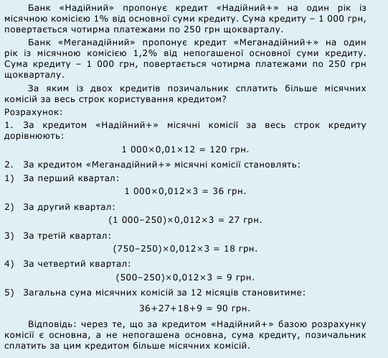
Як ви бачите з прикладу, база розрахунку комісії має важливе значення, тому цю інформацію треба уважно аналізувати, обираючи кредитну пропозицію.
3. Інші види комісій: деякі кредитодавці встановлюють інші види комісій, наприклад: комісія за відкриття та ведення рахунку (сплачується чи то одноразово, чи то з певною періодичністю); комісія за щомісячне sms-інформування про суму платежу за кредитом тощо.
Інформацію про розмір будь-яких комісій, базу їх розрахунку та порядок сплати можна знайти в паспорті споживчого кредиту та в кредитному договорі.

Загальні витрати за споживчим кредитом і реальна річна процентна ставка
Знаючи, що таке проценти та що таке комісії, ви можете порахувати загальні витрати за споживчим кредитом, які сплачуються на користь кредитодавця. Загальні витрати за споживчим кредитом – це витрати споживача включно з процентами та всіма комісіями за послуги кредитодавця, які споживач має сплатити кредитодавцеві впродовж строку кредиту.
Приклад: загальна сума процентів становить 1 000 грн, загальна сума комісій – 1 500 грн. Загальні витрати за споживчим кредитом становлять 2 500 грн.
Якщо загальні витрати за споживчим кредитом виразити в процентах річних від основної суми кредиту, то ми отримаємо реальну річну процентну ставку (РРПС) за кредитом.
Реальна річна процентна ставка – це та величина, яка показує, скільки насправді коштує кредит для позичальника.
Для ілюстрації погляньмо на спрощену формулу розрахунку реальної річної процентної ставки (на практиці застосовують складніші формули):
де rr – реальна річна процентна ставка;
n – строк користування споживчим кредитом у календарних днях.
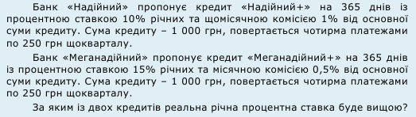
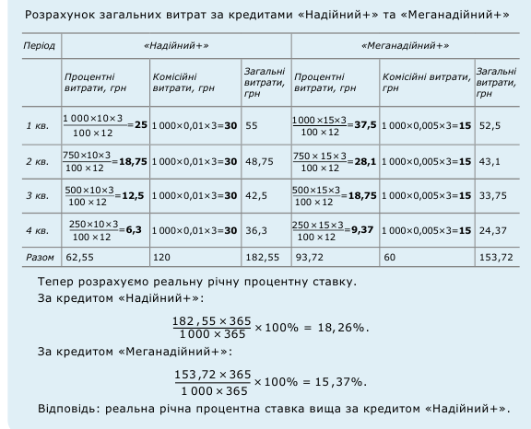
У наведеному вище прикладі ми бачимо, що номінальна процентна ставка за кредитом «Надійний+» є нижчою, ніж за кредитом «Меганадійний+» (10% порівняно з 15% річних). Але реальна річна процентна ставка за першим кредитом вища через те, що в ньому більший розмір місячної комісії, яка розраховується від основної суми кредиту (1% порівняно з 0,5%).
Ще один приклад – це приклад реальної реклами споживчого кредиту, яка обіцяє позичальнику такі умови:
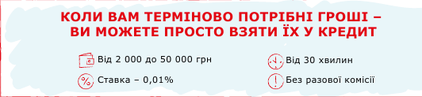
Ця реклама згадує тільки номінальну процентну ставку, яка є дуже привабливою – 0,01%, і зазначає, що немає разової комісії за надання кредиту. Але якщо прийти на консультацію щодо такого кредиту у відділення фінансової установи, може виявитися, що є щомісячна комісія, наприклад, у розмірі 3,99% від основної суми кредиту. Тому за кредитом у розмірі 5 000 грн на 12 місяців реальна річна процентна ставка становитиме (за спрощеною формулою) орієнтовно 48% річних.
Саме тому інформація про реальну річну процентну ставку є важливішою, ніж інформація про номінальну ставку. Розмір реальної річної процентної ставки ви можете знайти в паспорті споживчого кредиту та в кредитному договорі.
Методи виплати кредиту
В Україні кредитодавці використовують два основні методи виплати кредиту та процентів/комісій за користування ним – стандартний (класичний) й ануїтетний. Їхня характеристика подана на рисунку. Інформацію щодо методу виплати кредиту та графік платежів ви можете знайти в паспорті споживчого кредиту й у кредитному договорі.
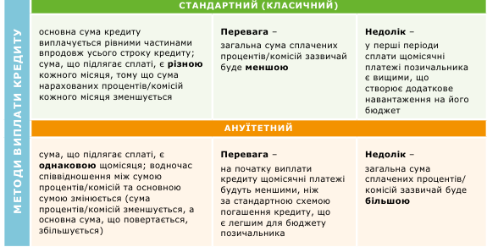
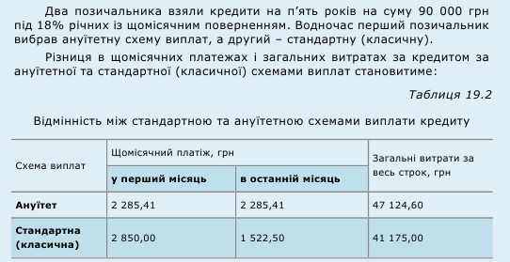
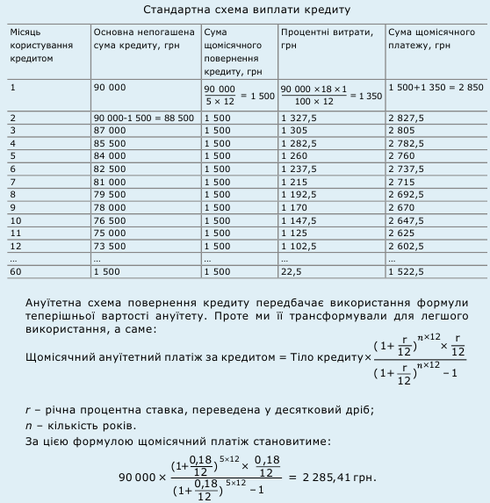

3. Банківське кредитування підприємств
Банківський кредит — це основна форма кредиту, за якої банк надає клієнтові у тимчасове використання частину власного або залученого капіталу на умовах повернення зі сплатою банківських відсотків. Банківське кредитування підприємств здійснюють на підставі таких принципів, як терміновість, повернення, забезпечення, платність, цільове використання.
Банківські кредити класифікують за такими ознаками :
— за цільовим призначенням - кредити для поповнення основного капіталу та кредити для поповнення оборотного капіталу підприємства. Забороняється надання банківських кредитів для покриття збитків, сплати податків у бюджет і позабюджетні фонди, для збільшення статутного капіталу підприємством за наявності в них протермінованої заборгованості, підприємствам-банкрутам тощо;
— за валютою - кредити у національній валюті та кредити в іноземній валюті;
— за терміном погашення - онкольні (погашається на першу вимогу банку) та строкові: короткострокові (до одного року); середньострокові (від одного до трьох років); довгострокові (понад три роки);
— за відсотковою ставкою: кредити з плаваючою відсотковою ставкою, яку впродовж кредитної угоди можуть періодично переглядати, та кредити з фіксованою відсотковою ставкою;
— за забезпеченням.: забезпечені (гарантовані нерухомістю, цінними паперами, товарно-матеріальними цінностями, нематеріальними активами, поручительством тощо); бланкові - незабезпечені кредити, які надають переважно фінансово стійким підприємствам;
— за порядком надання: прямі кредити, за яких кредитування підприємства здійснює один банк-кредитор; консорціумні кредити, за яких кредитування підприємства (або групи підприємств) здійснює група кредиторів на чолі з головним банком (банківським консорціумом); позики участі, за яких банки передають (уступають) частину позики іншим кредиторам (навіть без відома підприємства-позичальника);
— за характером погашення: кредити, які погашають одноразовим внеском; дисконтні кредити - погашають на виплату (поступово, частинами);
— за методом стягнення банківського відсотка: відсоток сплачують під час надання кредиту; відсоток сплачують рівними частинами впродовж терміну кредиту; відсоток сплачують у момент повернення кредиту;
— за видами обслуговування: строковий кредит; кредитна лінія; контокорентний кредит (овердрафт); кредит під урахування векселів; кредитно-гарантійні послуги (акцептний кредит, авальний кредит); послуги кредитного характеру (факторинг).
Строковий кредит - це кредит, який надають на певний термін у повній сумі відразу ж після укладення кредитної угоди. Погашають такий кредит періодичними внесками або одноразово після закінчення терміну надання кредиту.
Кредитна лінія - це оформлена договором згода банку надати позичальникові кредит протягом певного часу (як правило, одного року) в розмірах, які не перевищують заздалегідь обумовленої суми (ліміту кредиту). Вигідність кредитної лінії полягає в тому, що клієнт має доступ до значних кредитних ресурсів, але відсоток сплачує лише за фактично позичену суму. Поки діє кредитна лінія, позичальник може в будь-який момент отримати позику без додаткового оформлення та спеціальних переговорів з банком. Для відкриття кредитної лінії банк може висунути певні умови, наприклад, вимагати обов'язковий депозитний залишок на рахунку клієнта.

Кредитоспроможність підприємства оцінюють за трьома групами показників:
1) за значенням фінансових коефіцієнтів (коефіцієнти заборгованості, платоспроможності, ліквідності, фінансової стійкості, оборотності активів, прибутковості тощо);
2) за показниками руху грошових коштів від основної операційної, фінансової та інвестиційної діяльності;
3) за показниками оцінки ділового середовища підприємства (форма власності, вид діяльності, ринки збуту, ділові партнери, виробничі потужності, керівництво та організація тощо).
Основним документом, який регулює кредитні відносини між підприємством і банком, є кредитний договір.
Кредитний договір - це юридичний документ, що визначає взаємні зобов'язання і відповідальність між комерційним банком і клієнтом із приводу одержання останнім банківського кредиту.
Кредитний договір повинен містити такі основні складові:
— преамбулу, в якій зазначають найменування сторін та їх організаційно-правову форму;
— предмет і суму договору (уточнюється мета кредиту, його сума, термін надання позики, величина річних відсотків; вказується номер і дата договору);
— умови забезпечення кредиту (договір застави, договір поруки (гарантія), договір-поручительство, цінні папери або інші документи; зазначається, що кредит, наданий банком, забезпечується всім належним позичальникові майном і коштами тощо);
— порядок надання і погашення позики (розкривається конкретний механізм видачі та погашення позики із зазначенням терміну);
— зобов'язання банку і позичальника (банк зобов'язується відкрити позичальникові певний (вказується номер) позиковий рахунок для видачі кредиту; позичальник зобов'язується використати кредит з певною метою та забезпечити повернення одержаного кредиту і сплату нарахованих відсотків зі свого поточного рахунку в установлені терміни відповідно до строкових зобов'язань);
— права банку і позичальника (банк має право при недотриманні позичальником умов договору розірвати його і достроково стягнути кредит зі сплатою штрафу, вказується розмір штрафу у відсотках до суми позики; позичальник має право достроково розірвати договір, повністю повернувши одержаний кредит, включно з відсотками за його користування, попередньо повідомивши про це банк);
— санкції у випадку невиконання умов договору (порядок розгляду спірних питань, які вирішуються згідно з чинним законодавством);
— особливі умови, наприклад, порядок внесення змін у договір — зміни в договорі оформляються додатковою угодою сторін;
— термін дії договору, що встановлюється з дня надання кредиту і до повного погашення позики та відсотків за нею;
— юридичні адреси та реквізити сторін, підписи сторін.

4. Види небанківського кредитування підприємств
Основними видами небанківського кредитування підприємств є комерційне та лізингове кредитування.
Комерційний кредит — це короткостроковий кредит, що надається продавцем (виробником) продукції покупцеві у формі відтермінування оплати за продані товари, виконані роботи чи надані послуги. Звичайно його оформляють переказним векселем. Призначенням комерційного кредиту є прискорення реалізації товарів та одержання прибутку. Відсоток за комерційний кредит, як правило, є нижчим, ніж за банківський кредит. Його включають у ціну товару та в суму векселя. Погашення комерційного кредиту може здійснюватися через оплату боржником векселя, передаванням векселя іншій особі, переоформленням комерційного кредиту на банківський. Комерційний кредит надають у товарній формі.
На практиці застосовують три види комерційного кредиту
1) кредит із фіксованим терміном погашення;
2) кредит, погашення якого здійснюють після фактичної реалізації товарів, отриманих позичальником від їх власника. Такий кредит здебільшого супроводжує комісійний продаж товарів (консигнацію), за якого їх власник (консигнант) передає комісіонерові (консигнаторові) товар для продажу зі складу комісіонера. При цьому право власності на товар, що надійшов на склад посередника, залишається за консигнантом. Його коштом здійснюється зберігання товарів на складі та їх передпродажна підготовка. Розрахунки з консигнантом проводять лише після реалізації поставленого товару. Якщо товари не продано, консигнатор має право повернути їх власникові;
3) кредит за відкритим рахунком - кредит, заборгованість за яким не оформляють борговими зобов'язаннями (векселями), а зараховують на відкритий рахунок. Порядок погашення заборгованості узгоджується кредитором та позичальником і, як правило, передбачає періодичні платежі боржника кредиторові (раз на місяць, квартал тощо). Такий кредит передбачає довіру кредитора до позичальника, оскільки повернення кредиту практично не гарантоване. При цій формі комерційного кредитування постачання наступної партії товарів можливе до моменту погашення попередньої заборгованості.
Види комерційного кредитування підприємств
- Кредит із фіксованим терміном погашення
- Кредит, який погашають після реалізації товарів
- Кредит за відкритим рахунком
Основними перевагами комерційного кредитування є: оперативність надання кредиту; технічна нескладність оформлення угоди; нижча, порівняно з банківським, вартість кредиту; сприяння розвиткові кредитного ринку. Водночас така форма кредитування обмежена в обсягах і термінах надання та пов'язана зі значними ризиками для кредитора.
Лізинговий кредит - це відносини, які виникають між лізингодавцем (кредитором), лізингоотримувачем (позичальником) та іншими суб'єктами господарювання у випадку лізингу (оренди) майна.
Лізинг — це довгострокова оренда машин, обладнання, споруд виробничого -ризначення. Згідно з чинним законодавством, лізинг - це підприємницька діяльність, яка спрямована на інвестування власних чи фінансових ресурсів і полягає в наданні лізингодавцем у виключне користування на визначений термін лізингоодержувачеві майна, що є його власністю (або набувається ним у власність за дорученням і погодженням із лізингоодержувачем у відповідного продавця) за умови сплати лізингоодержувачем періодичних лізингових платежів. Здійснюючи лізингові операції, орендодавець купує машини, обладнання, транспортні засоби, виробничі споруди, ЕОМ, інші основні засоби і передає їх за угодою орендареві для використання з виробничою метою, зберігаючи при цьому право власності на них до кінця угоди.

